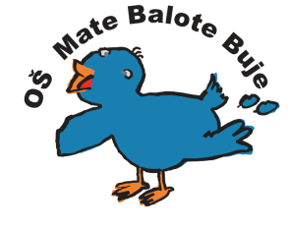
Osnovna škola - Scuola elementare
Mate Balote Buje - Buie

________________________________________________________________________________________________
52460 BUJE, Školski brijeg 2, tel./fax. 052 772-138, OIB: 75498468638, e-mail: ured@os-mbalote-buje.skole.hr,
IBAN: HR93 24020061100108722

KLASA: 602-08/23-01-1
URBROJ: 2105-20-01/23-1
BUJE, 1. 6. 2023.

Sukladno članku 10. Zakona o udžbenicima („Narodne novine“ broj 116/2018.), na prijedlog učiteljica razredne nastave, ravnatelj škole donosi

Odluku
o odabiru udžbenika za razrednu nastavu u školskoj godini 2023./2024.

I.
Sukladno članku 10. Zakona o udžbenicima u Osnovnoj školi Mate Balote Buje izvršen je odabir obveznih udžbenika za školsku godinu 2023./2024.

II.
Popis odabranih udžbenika nalazi se u privitku ove Odluke i čini njezin sastavni dio.

Ravnatelj:

Dražen Hinek, prof.

